
数据库系统课程实验报告

实验名称： | 实验三：数据基本查询
实验日期： | 2026.4.8
实验地点： | OpenEuler ECS服务器
提交日期： | 2026.4.9
学号： | 34520242201240
姓名： | 王子恒
专业年级： | 2024级
学年学期： | 2025-2026学年春季学期

- 实验目的
• 熟练掌握 mysql 单表查询的语法结构及其使用方法
• 掌握设计正确查询语句以实现查询要求的方法
• 简单单表查询（此处指不涉及模糊、集合、聚集、分组、排序的查询）
• 模糊查询、聚集函数、分组统计和排序
• 掌握 Group by 的使用
• 正确区分元组过滤条件（WHERE 子句）和分组过滤条件（HAVING 短语）的异同
• 掌握 Order by 的使用
• 掌握使用 DISTINCT 实现查询结果去重的方法
• 掌握空值 NULL 的使用方法
• 掌握表别名的使用场合及方法
• 掌握自身连接的使用方法
• 掌握使用 LIMIT m [offset n]命令来控制输出行数的方法
- 实验内容和步骤
- 环境配置
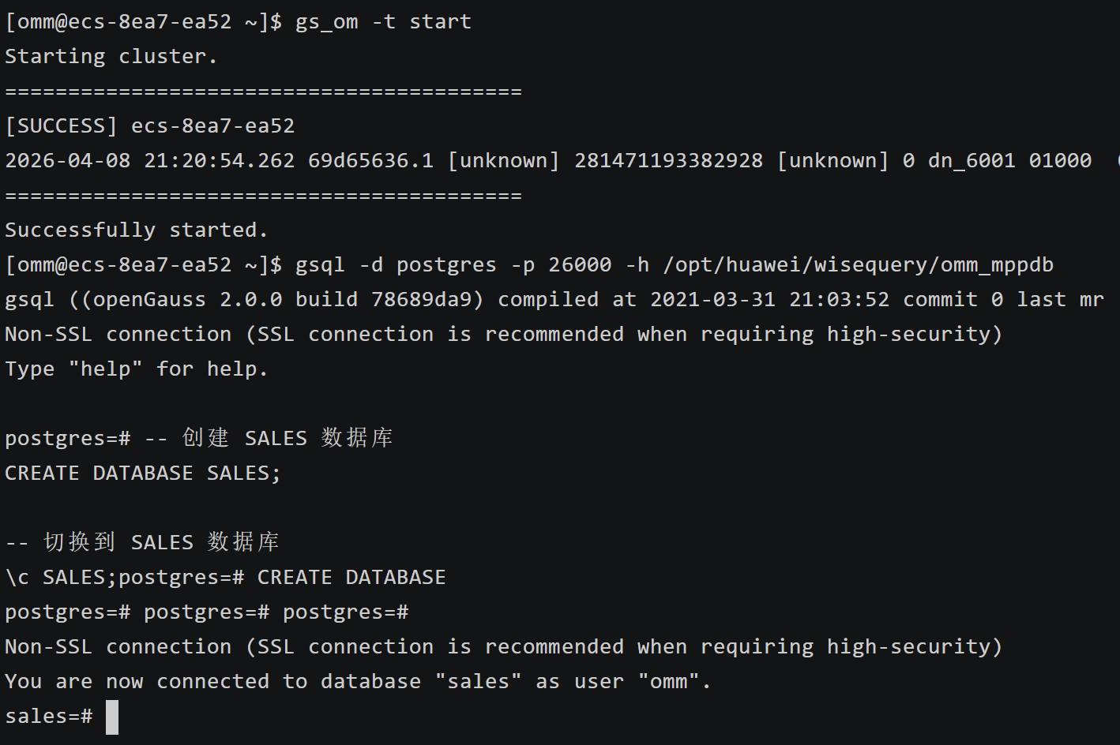
启动数据库并新建sales表
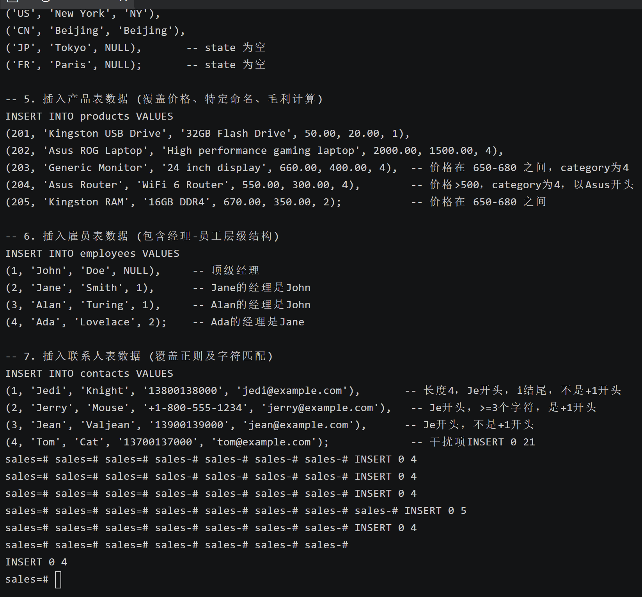
插入基本数据
- 查询顾客表中的顾客号（customer_id）、顾客名（name）和信用卡额度（credit_limit）
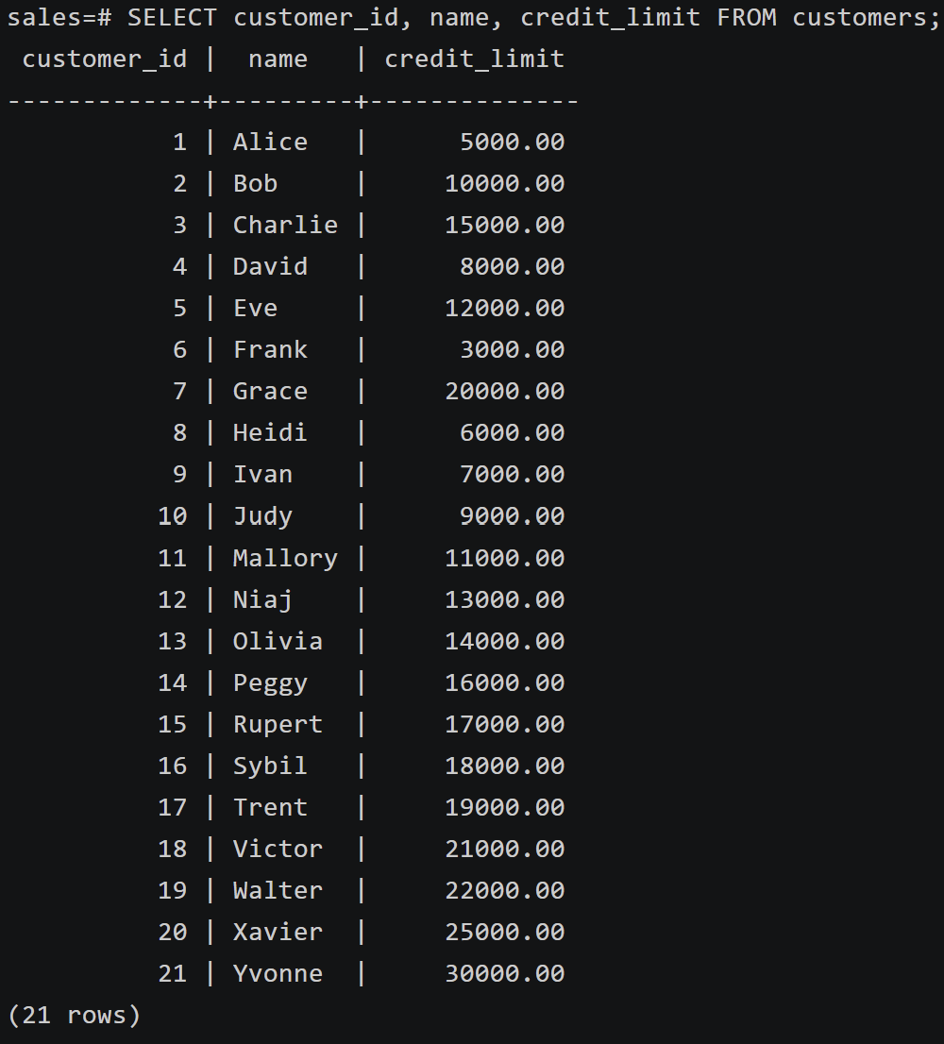
我们使用 SELECT 关键字，后面紧跟需要获取的具体字段名（customer_id, name, credit_limit），字段之间使用英文逗号进行分隔。随后通过 FROM 关键字明确指出数据的来源表（customers 表）。执行该指令后，数据库引擎会遍历顾客表的所有记录，并在结果集中仅返回我们明确指定的三列信息。
- 查询顾客的所有信息，且只显示前 20 条记录
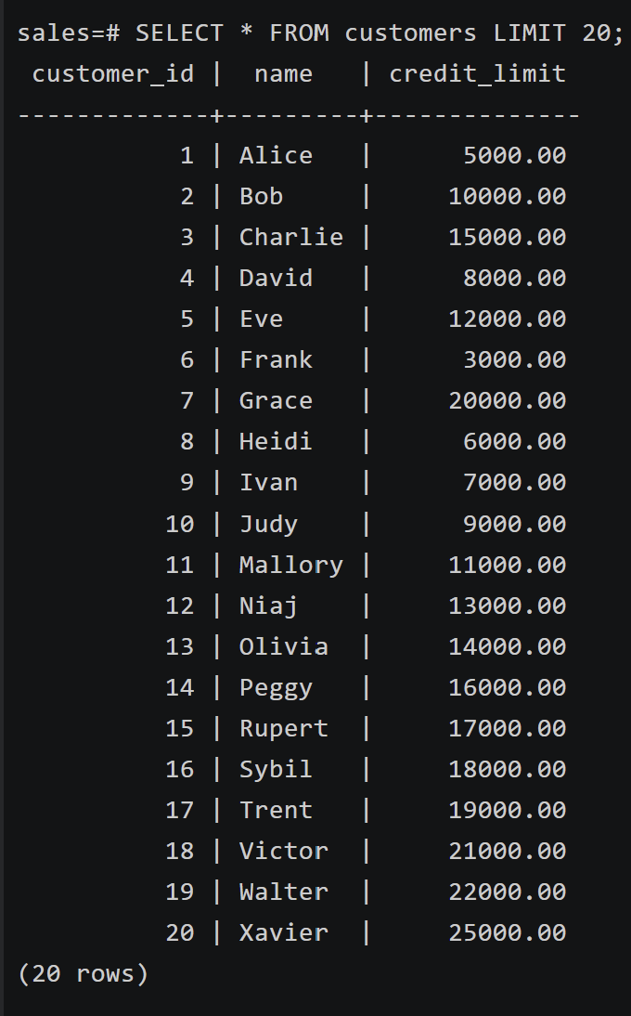
- 查询订单表中的订单号，顾客号，状态，订单日期，并按订单日期降序显示结果
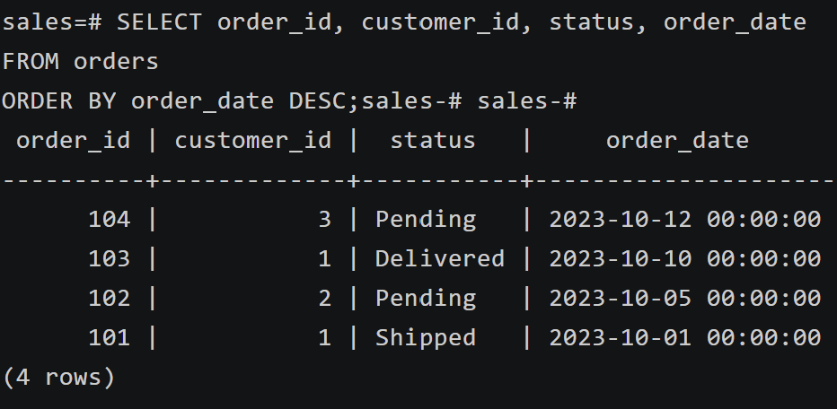
本次查询使用了 SELECT 语句从 orders 表中提取特定的四列数据（订单号、顾客号、状态和订单日期）。关键在于末尾的 ORDER BY order_date DESC 子句，ORDER BY 用于对结果集进行排序，指定的排序依据是 order_date 字段，而 DESC（Descending）关键字指示数据库将结果按照日期从晚到早（即降序）进行排列。如果省略 DESC，默认会按照升序（ASC）排列。
- 查询联系表中的名（first name）和姓（last name），并按名升序，姓降序显示
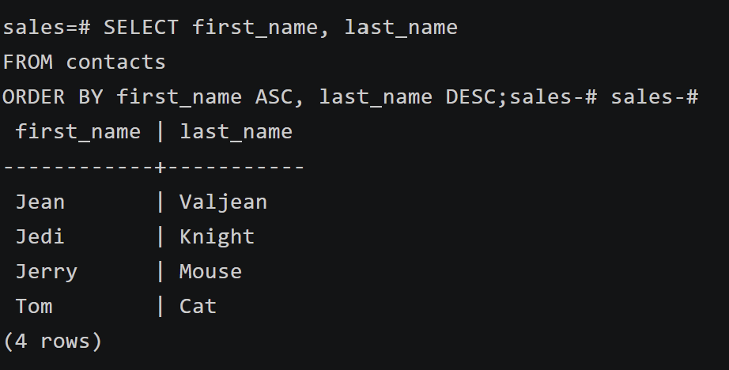
本次查询语句用于从联系人表（contacts）中投影出名（first_name）和姓（last_name）两个字段。通过使用 ORDER BY 子句实现了多字段复合排序功能：首先以 first_name 作为首要排序键进行升序排列（ASC，通常为默认排列方式，也可显式声明）；当出现 first_name 字段值完全相同的元组时，系统将进一步根据次要排序键 last_name 进行降序排列（DESC）。该查询有效验证了关系型数据库在处理复杂多重排序规则时的执行逻辑。
- 执行以下语句并观察 state 列 NULL 值的显示位置，得出结论
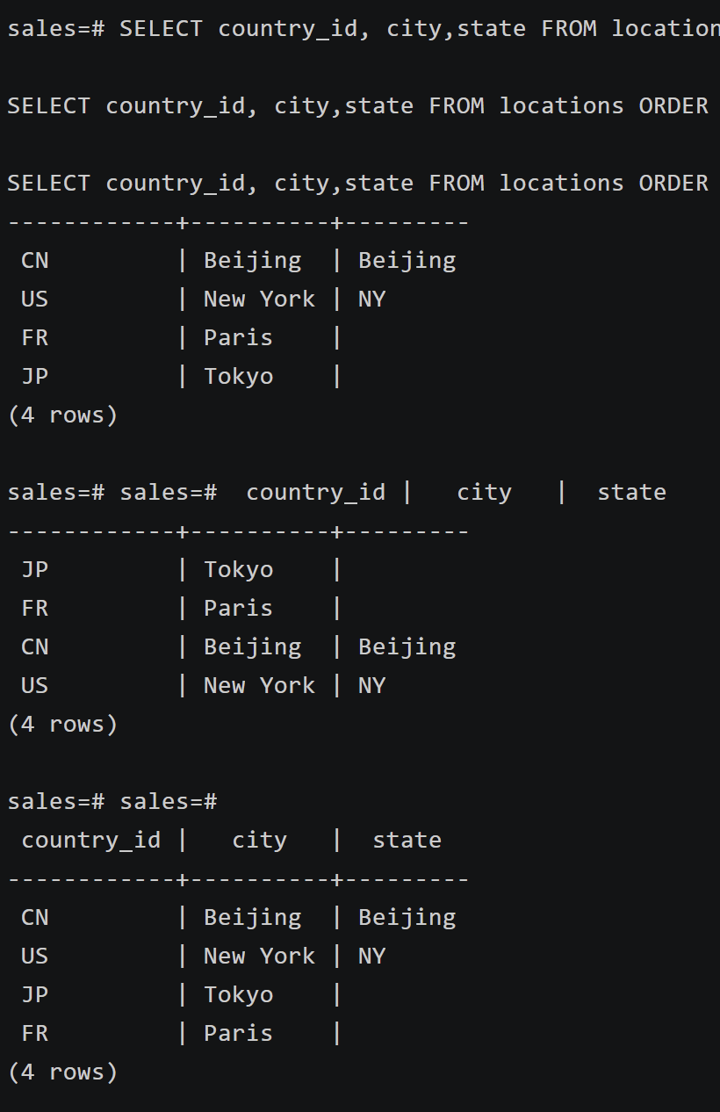
本实验步骤依次执行了三条包含不同排序约束的查询语句，主要探讨了关系型数据库（openGauss环境）在处理排序逻辑时对 NULL（空值）的定位机制 。
通过对比观察可以得出以下结论：
默认行为：在执行第一条常规的多列排序语句时，state 列为 NULL 的记录默认显示在结果集的末尾。这表明在 openGauss 的默认升序（ASC）排序逻辑中，会将 NULL 视作比任何实际字符串都“大”的值（即默认采用 NULLS LAST 策略）。
显式控制：第二和第三条语句证明了 SQL 提供了对空值排序位置的显式控制权。使用 NULLS FIRST 关键字可以强制将包含空值的元组提升至结果集的首部显示；而使用 NULLS LAST 则会将其沉降至尾部显示。这种机制在进行数据清洗或报表生成时，有助于开发者精确掌控异常值或缺失值的展示次序。
- 查询订单细节表中（order_items）的产品号和数量，查询结果应无重复元组
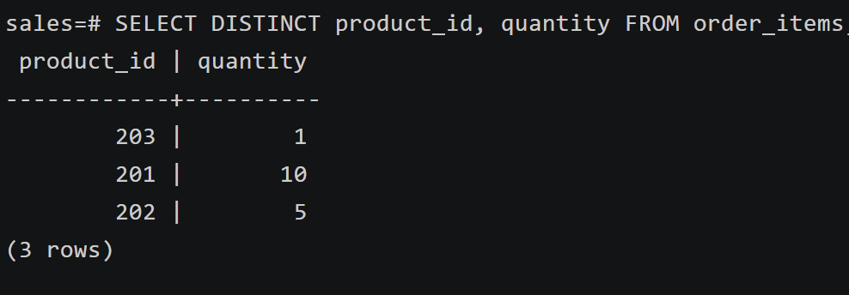
本查询旨在从订单细节表（order_items）中检索产品编号与购买数量的组合 。由于在实际业务中，不同的订单可能会包含相同产品且数量一致的情况，导致结果集中出现重复的行。为了满足“无重复元组”的实验要求，我们在 SELECT 关键字后使用了 DISTINCT 子句 。该子句的作用是令数据库引擎对选定的列组合进行查重，仅保留唯一的记录行，从而确保了查询结果的精确性与简洁性 。
- 查询产品表中的产品名为‘Kingston’的产品名，产品描述和价格
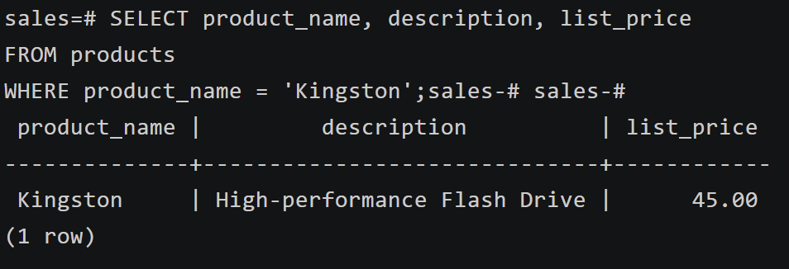
本查询旨在从订单细节表（order_items）中检索产品编号与购买数量的组合 。由于在实际业务中，不同的订单可能会包含相同产品且数量一致的情况，导致结果集中出现重复的行。为了满足“无重复元组”的实验要求，我们在 SELECT 关键字后使用了 DISTINCT 子句 。该子句的作用是令数据库引擎对选定的列组合进行查重，仅保留唯一的记录行，从而确保了查询结果的精确性与简洁性 。

- 查询产品表中所有价格大于 500 且 category_id 为 4 的产品名和价格
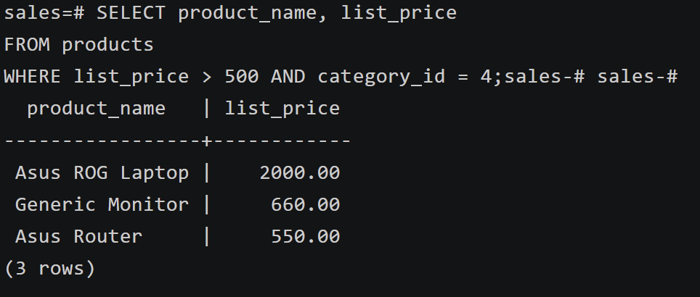
本查询体现了 SQL 中多条件组合过滤的应用。通过在 WHERE 子句中使用逻辑运算符 AND ，要求目标元组必须同时满足“价格大于 500”以及“分类 ID 为 4”这两个硬性约束。这种多维度的筛选逻辑是数据库在复杂业务场景下提取精确数据的核心手段。
- 查询产品表中所有价格在 650 和 680 之间的产品名和价格并按价格升序显示结果
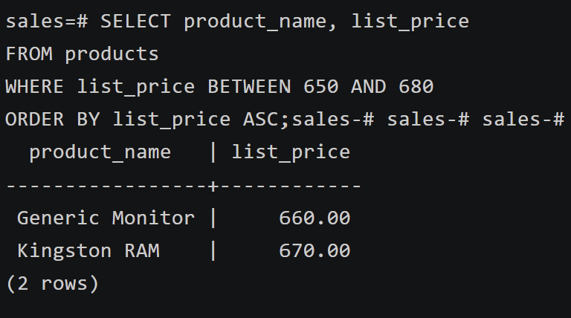
本查询使用了 BETWEEN ... AND ... 操作符来定义一个闭区间的数值过滤范围 ，有效简化了 list_price >= 650 AND list_price <= 680 的冗长写法。随后配合 ORDER BY ... ASC 对筛选出的结果进行升序排列，使数据呈现更具直观性，常用于价格区间检索与比价分析场景。
- 查询雇员表中的名和姓，名和姓的字段分别显示为"First Name"和"Family Name"
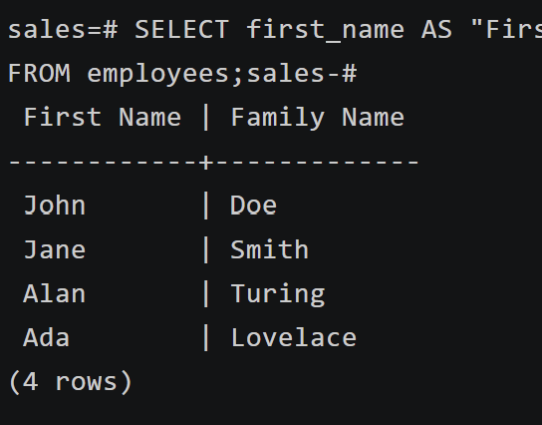
本实验步骤旨在掌握列别名（Alias）的使用方法 。在 SQL 中，通过 AS 关键字可以为查询结果中的列指定临时名称。这在需要生成符合业务规范的正式报表或增强结果集可读性时非常有用 。此处将原始字段名 first_name 重命名为 "First Name"，将 last_name 重命名为 "Family Name" 。需要注意的是，当别名中包含空格时，必须使用双引号将其括起来，以确保数据库能够正确识别。
- 查询产品表中的产品名及毛利，并按毛利结果降序显示
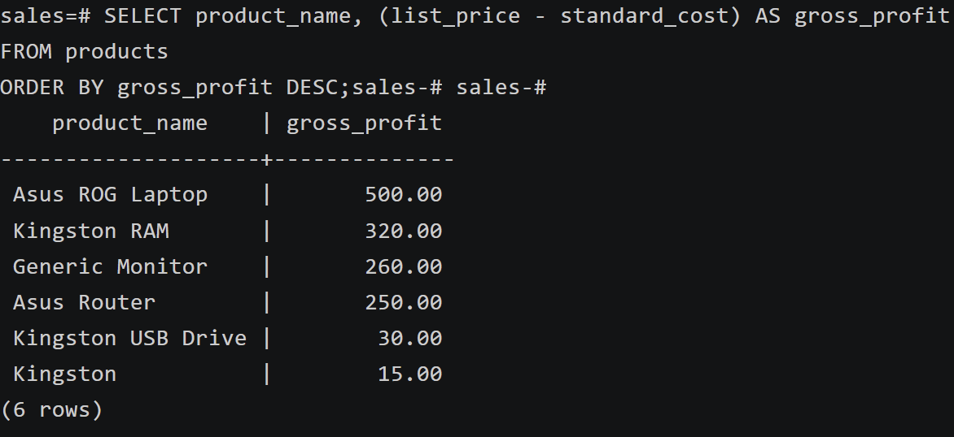
本实验步骤考察了 SQL 中的算术运算与派生列的处理能力 。在 SELECT 子句中，我们直接对 list_price 与 standard_cost 两个数值字段进行了减法运算，以计算每件产品的毛利，并使用 AS 关键字将其命名为 gross_profit 。随后，通过 ORDER BY 子句对计算出的动态列进行降序排列（DESC），这在商业决策支持系统中常用于快速识别利润贡献度最高的产品线 。
- 查询雇员表中每个雇员对应的经理名
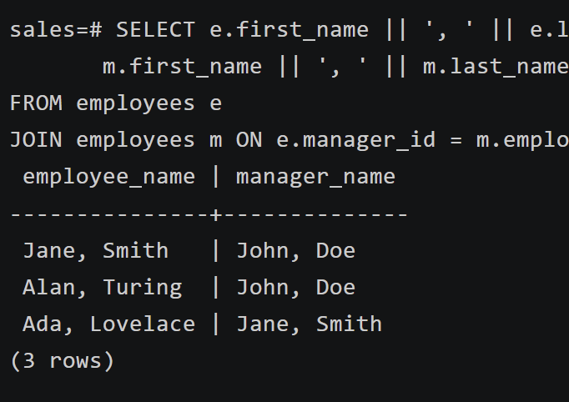
本实验步骤通过“自身连接”（Self Join）技术解决了同一表内存在层级关系的数据查询问题 。由于经理本质上也是雇员，其信息同样存储在 employees 表中，因此通过为该表分配两个别名（e 代表雇员，m 代表经理）来模拟两表关联 。
在字段处理上，利用 openGauss 特有的字符串连接符 || 将名（first_name）与姓（last_name）拼接，并插入逗号与空格作为分隔符，以满足特定的显示格式要求 。最后，通过 AS 关键字将计算列重命名为 employee_name 和 manager_name 。
- 查询产品表中所有以 Asus 开头的产品名和价格，并以价格降序显示
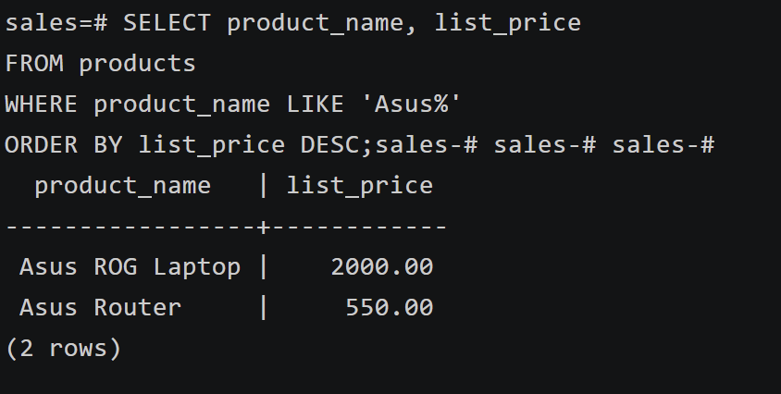
本查询演示了使用 LIKE 操作符进行模糊查询的方法 。通过通配符 %（匹配零个或多个字符），筛选出 product_name 字段中所有以“Asus”开头的记录 。查询结果最后通过 ORDER BY list_price DESC 实现了按价格从高到低的降序排列 。
- 查询联系表中电话号码不是以‘+1’开头的名、姓和电话号码，并以名升序显示
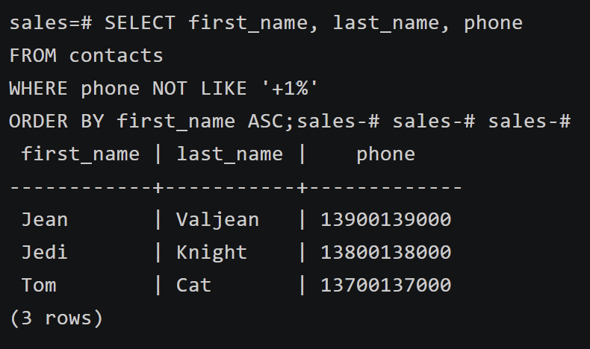
本实验步骤考察了 NOT LIKE 操作符在否定匹配场景下的应用 。通过在 WHERE 子句中使用 NOT LIKE '+1%'，数据库能够过滤掉所有以北美/加拿大国际区号（+1）开头的联系人记录 。这种反向过滤技术在处理国际化业务逻辑或排除特定网段数据时具有重要作用。查询结果最终按照 first_name 进行升序排列 。
- 查询联系表中的电话号码和电子邮件，要求名(first_name) 的长度为 4 且以'Je'开头，以'i'结尾
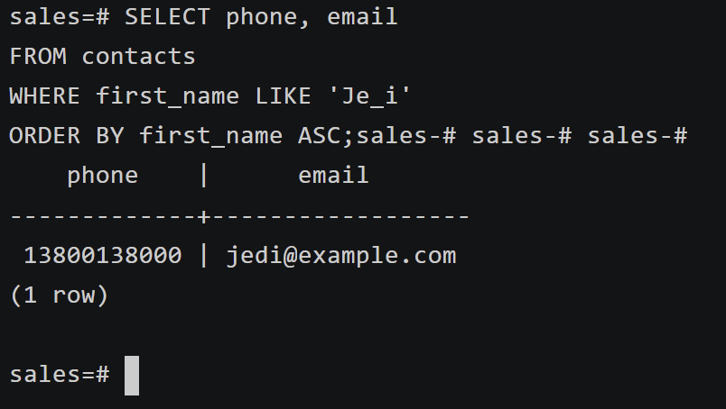
本查询结合了通配符的精确运用 。实验要求 first_name 长度固定为 4，且首尾字符有明确限制。在 SQL 模糊匹配中，下划线 _ 代表匹配单个任意字符 。由于 "J-e-?-i" 刚好由四个字符组成，使用 Je_i 模式不仅定义了字符内容，也隐含地约束了长度 。这种写法相比 LENGTH() 函数配合 % 通配符在索引利用上往往更为高效。
- 查询联系表中所有以开头'Je'的名，且至少包含 3 个字符的名，姓，电子邮件和电话
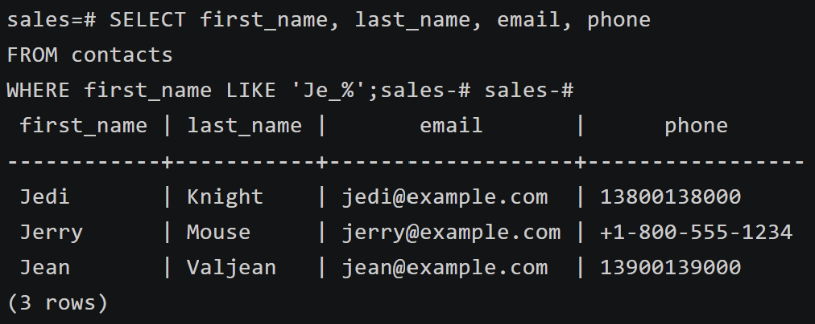
本实验步骤旨在练习复合通配符的构造 。'Je_%' 模式的逻辑解析为：前两个字符必须是 "Je"，紧接着的 _ 强制要求第三位必须存在至少一个字符（确保总长度 $\ge 3$），随后的 % 则允许后续跟随零个或多个任意字符 。这种构造方式能够在单一过滤条件内同时完成前缀匹配与最小长度检查。
- 查询订单表中所有没有销售员负责的订单
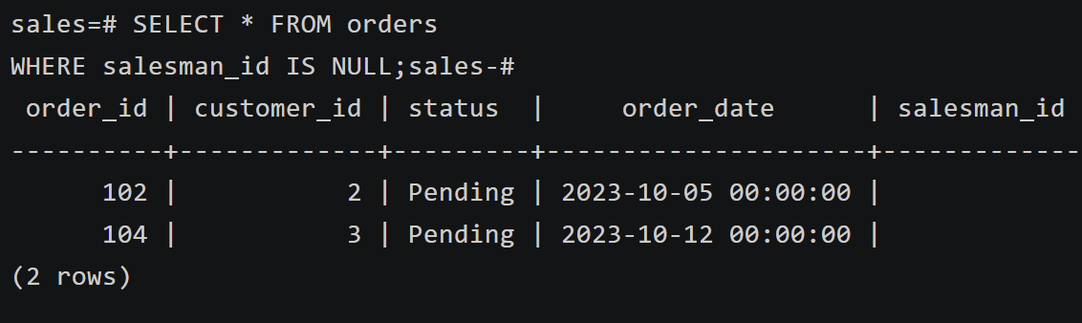
在数据库中，NULL 代表缺失或未知的状态，由于其特殊性，不能使用普通的等号 = 进行比较 。本实验通过 IS NULL 谓词来筛选出那些销售员字段为空的订单记录 。这在实际管理系统中通常用于发现待分配的任务或补全异常录入的数据 。
- 统计每个顾客的订单总数（查询订单表）
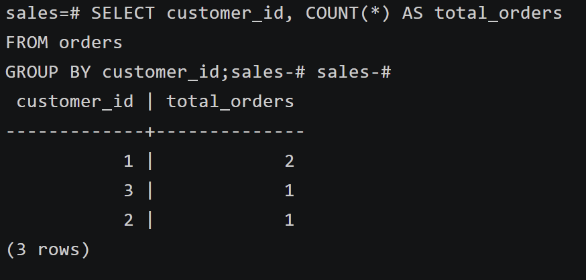
本步骤引入了 SQL 的聚合查询与分组功能 。通过 GROUP BY customer_id，数据库会将具有相同顾客 ID 的记录归为一组，随后利用聚合函数 COUNT(*) 对每组内的记录条数进行统计 。为了增强结果的可读性，我们使用 AS total_orders 为统计结果指定了描述性更强的列别名 。
- 统计每个订单的总价格大于 1000000 的订单号和总价格，并按总价格降序显示结果
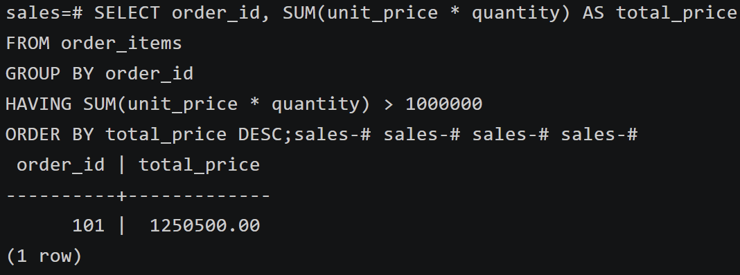
本实验步骤是深入理解聚合函数与分组过滤的经典案例。查询首先利用 GROUP BY order_id 将订单细节表按订单号进行分组，并通过 SUM(unit_price * quantity) 计算出每个订单的总金额。
关键考点在于 HAVING 短语的应用：此处明确区分了 WHERE 与 HAVING 的异同 。WHERE 只能在分组前对单条元组进行过滤，不能包含聚合函数；而 HAVING 专门用于在分组后对“聚合结果”进行条件筛选。因此，筛选总价格大于 1,000,000 的条件必须放置在 HAVING 子句中。最后通过 ORDER BY 实现降序排列。
- 创建一个折扣表 discounts
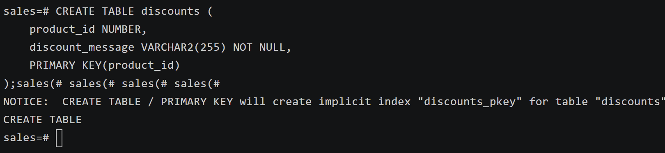
本步骤涉及 DDL（数据定义语言）。通过 CREATE TABLE 指令在数据库中构建了一张新的实体表。在定义字段时，利用 NOT NULL 约束确保折扣信息字段不会出现空值；同时利用 PRIMARY KEY 将 product_id 设为主键，这在数据库层面强制保证了实体完整性（即主键值唯一且不为空），为后续的关联查询和数据维护奠定基础。
- 给 discounts 表插入 3 条数据
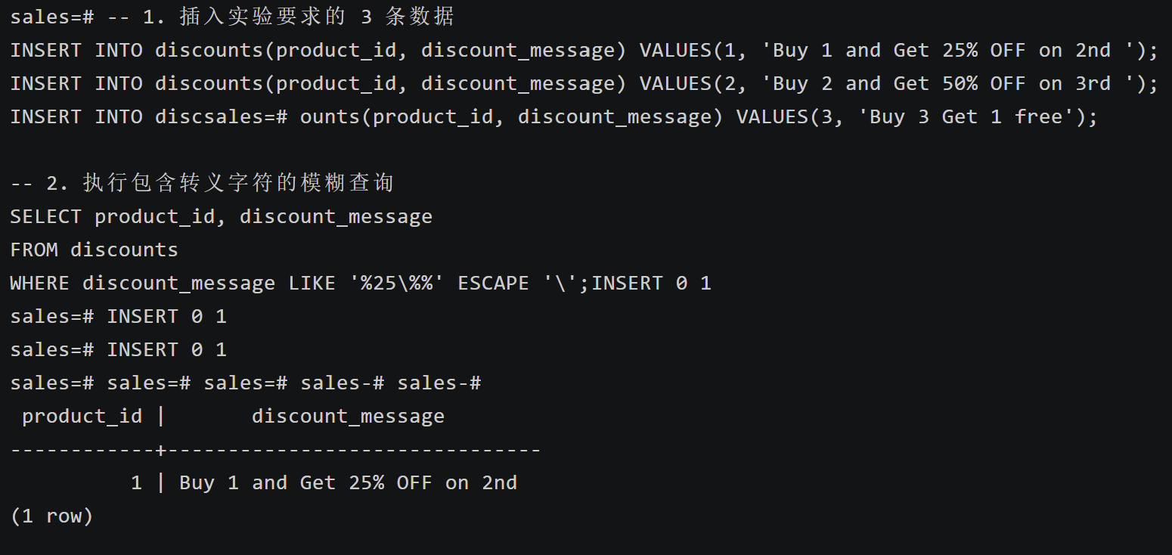
本实验步骤主要考察了特殊符号在模糊查询中的处理技巧。由于 % 在 SQL 的 LIKE 谓词中默认作为“匹配任意长度字符串”的通配符使用，若要查找文本中实际存在的百分号（%）字符，就必须进行转义处理。
在查询语句中，我们通过 ESCAPE '\' 显式声明反斜杠为转义符，随后在匹配模式 '%25\%%' 中，将中间的 % 转义为普通文本字符。这样，数据库引擎就能精准捕捉到包含“25%”字样的折扣记录，而不会产生误匹配。
- 实验总结
3.1 完成的工作
环境配置与初始化：成功在华为 ECS 服务器上通过 omm 用户拉起 openGauss 数据库实例，创建了 SALES 数据库，并构建了包含外键逻辑与主键约束的多张实体表（如 customers、orders、products 等）。
测试数据构造：为全面验证各类查询的边界情况，针对性地插入了涵盖特殊字符、空值（NULL）、层级映射关系以及各类价格区间的测试数据集。
DQL/DDL 语句实操：从最基础的单表投影查询入手，逐步完成了多重条件过滤、模糊匹配（LIKE及转义）、空值处理、聚合统计、分组过滤（GROUP BY 与 HAVING）、结果集排序（ORDER BY 及 NULLS 定位控制）以及自连接查询等共计 21 项核心数据操作。
3.2 对实验的认识
通过本次实验，对关系型数据库的底层执行逻辑和 SQL 语法标准有了更深入的掌握：
21个查询考察的核心知识点总结：
这21个查询由浅入深，覆盖了关系代数中的选择与投影操作。早期题目侧重于基础的 SELECT ... FROM ... WHERE 结构与结果集控制（如 LIMIT、DISTINCT 去重、别名 AS）；中期着重考察对字符串的复杂处理（LIKE 通配符的高级组合、字符串拼接 ||）及 NULL 值的特性（IS NULL 判断、排序占位）；后期则进阶到复杂的数据汇总与结构重组，深入考察了聚合函数（SUM、COUNT）、分组条件（HAVING）、自连接（Self-Join）以解决层级关系问题，以及利用转义字符处理包含语法关键字的数据。
GROUP BY 语句的语法严格性约束：
上机验证表明，当使用 GROUP BY 进行分组汇总时，SELECT 子句后面跟随的列名受到了严格限制。规则为：SELECT 列表中的每一列，要么必须包含在 GROUP BY 子句中作为分组依据，要么必须被包裹在聚合函数（如 SUM()、MAX()、COUNT() 等）内。 这是因为一旦执行分组，非分组列会产生多个离散值，数据库引擎无法决定在一行中展示哪一个值，必须通过聚合函数将其收敛为一个标量结果。
WHERE 与 HAVING 的执行序列差异：
明确了 WHERE 是在数据分组与聚合之前对基础元组执行过滤；而 HAVING 则是作用于分组聚合之后，专门用于筛选满足特定条件的“组”。两者在物理执行计划（Execution Plan）中所处的阶段截然不同。
3.3 遇到的困难及解决方法
困难一：数据库连接拒绝（Connection Refused）
问题描述：实验初期，在使用 gsql 尝试连接时，系统抛出 failed to connect Unknown 错误，无法进入数据库交互命令行。
解决思路与方法：排查发现原因是 gaussdb 核心进程并未运行。切换至系统管理员账户后，通过执行 gs_om -t start 指令重新拉起数据库集群。待状态显示 Successfully started 后，再次连接即获成功。
困难二：通配符转义冲突
问题描述：在查询折扣信息包含 "25%" 的记录时，直接使用 LIKE '%25%' 无法精准匹配，因为 % 在 SQL 中默认被引擎解析为任意字符串通配符。
解决思路与方法：引入了转义机制。在查询语句末尾加上 ESCAPE '\' 声明反斜杠为转义符号，随后将匹配模式修改为 '%25\%%'，成功迫使数据库引擎将中间的 % 降级为普通字面量字符进行精准匹配。

